一、会员号如何找回密码
1.直接用户：客户可登录我司官网网站www.35.com点击首页右上方的“登录”→进入会员号登录页面→点击“忘记密码”按钮→进入页面“取回密码”页面→输入会员账号（会员号或注册时填写的用户名）→Email（注册时填写的邮箱）→输入验证码结果→点击“取回密码”按钮，我司系统即会自动发送一封《在线取回密码通知信》至会员号管理邮箱，客户通过确认信中的链接，即可重置会员号密码。
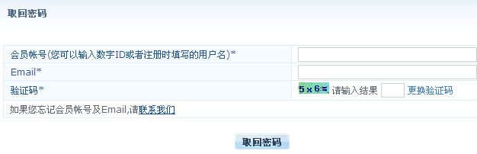

2.代理用户：客户可登录cp.35.com,点击“忘记密码”按钮→进入页面“在线取回密码”页面→输入Email（注册时填写的邮箱）→输入会员账号（会员号或注册时填写的用户名）→点击“开始查询”按钮，我司系统即会自动发送一封《在线取回密码通知信》至会员号管理邮箱，客户通过确认信中的链接，即可重置会员号密码。
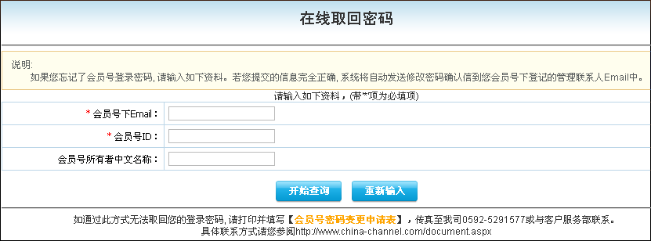

若客户无法通过会员号管理邮箱在线取回密码，或已经遗忘其会员号的管理邮箱，可提交资料申请会员号密码变更：
客户提交资料：
【会员号密码变更申请表】，下载地址：www.35.com首页→“服务中心”→“相关文档下载”/代理商客户在www.china-channel.com→“相关文档下载”。
会员号注册者的身份证明资料：若为自然人，则提供该个人有本人亲笔签名的身份证正反面复印件；若为非自然人，则提供加盖公章的组织机构代码证副本复印件或营业执照副本复印件（上面需盖有效的年检章，无需年检的新证除外）。
资料的提交方式：直接客户传真至0592-5291577号码，或扫描件发送至280@35.cn邮箱；代理客户传真至0592-5291577号码，或扫描件发送至120@35.cn邮箱。
二、主机FTP账户密码如何获取
1.FTP密码取回：您可以用会员号和密码登录www.35.com，点击左侧主机类—刺猬主机管理，查看用户名，并点击后面的详细资料（查看）进入去重置FTP密码。

2.商城客户：您可以按照以下方法获取FTP用户及密码：mall.35.com—输入会员编号及密码—我的产品—主机管理-虚拟主机管理-找到主机名（即FTP用户名）-点击操作下面的【详细信息】 -修改密码，主机名就是FTP账户名，在服务器IP就是FTP的IP地址。

